生徒・保護者の皆様へ

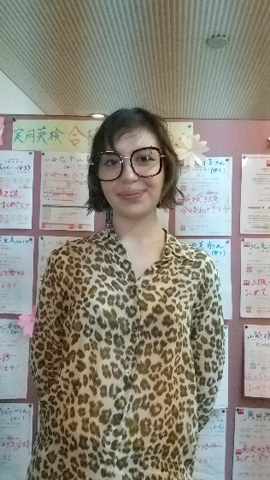

**Ariongを紹介します！**

名前　　　　　　　Ariong Girifansio

ニックネーム　　　アリオン  
出身国　　　　　　Uganda（ウガンダ）

年齢　　　　　　　31歳

好きな食べ物　　　マトケ・アイルランドのポテト・魚

趣味・特技　　　　バイクに乗ること・フットボール・旅

好きな言葉　　　　If you believe it, you can get it.

信じれば、やれる。

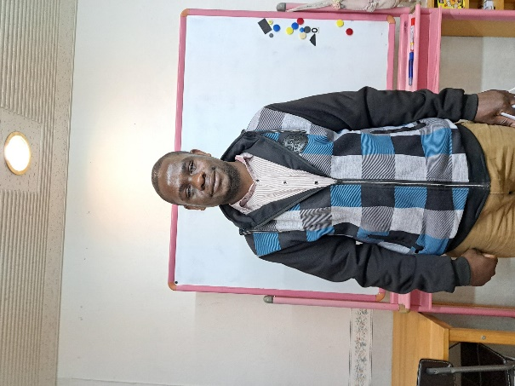

【あいさつ文】

My name is Ariong. I was born and raised in the eastern part of Uganda. I came to Japan nearly a year ago, currently studying Global Economics at Doshisha University. It is a pleasure to experience life in Kyoto because I find so many interesting things of long ago and I really enjoy the hospitality of the Japanese community.

I studied Biology and Sports Science in the department of Education, the reason why I like officiating football, athletics, and training/coaching netball. I also love to meet new interesting people and get to know new places. I have been a teacher of biology and physical education 2015-2022 as well.

I like working in the classroom, something I have been doing back at home for some time now. In my quote, I always intend to make everyone realize that when you have confidence in yourself, you will always succeed in what you venture in.

I am so excited to join Make Way Study Center and looking forward to our interactions.

【日本語　あいさつ文（一部抜粋）】

こんにちは！アリオンです。私はウガンダの東部で生まれ育ちました。一年前に日本に来て、現在は同志社大学で国際経済について学んでいます。歴史的なものや京都の人々の温かさで、京都での生活を楽しんでいます。

もともとは生物学とスポーツ科学を学んでいました。ですので、フットボールや運動、コーチングなどが好きです。面白い人に会ったり、知らない場所に行くのも大好きです。また、2015年から2022年までは生物と体育の先生もしていました。

私は教室で働くことが好きです。みなさんに、自信を持てば何でもできるということをわかってもらおうと頑張りたいです。

メイクウェイで指導できる日々を楽しみにしております。